**SKPL**-**04**

SPESIFIKASI KEBUTUHAN PERANGKAT LUNAK

I-TAK

untuk:

Mahasiswa Universitas Telkom

Dipersiapkan oleh:

Anbi alif rahman (1301174646)

Rafif ihdhar milzam (1301174633)

Christofel Purba (1301170753)

muhamad febiansyah - 1301180293

Program Studi S1 Teknik Informatika – Fakultas Informatika

Universitas Telkom

Jalan Telekomunikasi Terusan Buah Batu, Bandung

Indonesia

|  |  |  |  |
| --- | --- | --- | --- |
| Program Studi S1 Teknik Informatika  -  Fakultas Informatika | Nomor Dokumen | | Halaman |
| *SKPL-01* | | 1 |
| Revisi | *00* | *15 maret 2020* |

# Daftar Perubahan

|  |  |
| --- | --- |
| Revisi | Deskripsi |
| A |  |
| B |  |
| C |  |
| D |  |
| E |  |
| F |  |
| G |  |

|  |  |  |  |  |  |  |  |  |
| --- | --- | --- | --- | --- | --- | --- | --- | --- |
| INDEX | - | A | B | C | D | E | F | G |
| TGL |  |  |  |  |  |  |  |  |
| Ditulis oleh |  |  |  |  |  |  |  |  |
| Diperiksa oleh |  |  |  |  |  |  |  |  |
| Disetujui oleh |  |  |  |  |  |  |  |  |

# Daftar Halaman Perubahan

|  |  |  |  |
| --- | --- | --- | --- |
| Halaman | Revisi | Halaman | Revisi |
|  |  |  |  |

# Daftar Isi

Daftar Perubahan 1

Daftar Halaman Perubahan 2

Daftar Isi 3

1. Pendahuluan 4

1.1 Tujuan Penulisan Dokumen 4

1.2 Ruang Lingkup / Cakupan Dokumen 4

1.3 Definisi, Singkatan, dan Akronim 5

1.4 Referensi 5

2. Deskripsi Rinci Perangkat Lunak 6

2.1 Statement of Objective Perangkat Lunak 6

2.2 Perspektif dan Fungsi Perangkat Lunak 6

2.3 Profil dan Karakteristik Pengguna 7

2.4 Lingkungan Operasi 7

2.5 Batasan Perangkat Lunak / Sistem 8

2.6 Asumsi dan Dependensi 8

3. Deskrpsi Rinci Perangkat Lunak 9

3.1 Deskripsi Kebutuhan 9

3.1.1 Kebutuhan Fungsional 9

3.1.2 Kebutuhan Non-Fungsional 11

3.2 Pemodelan Analisis 11

3.2.1 Usecase Diagram 11

3.2.2 Class Diagram: 25

4. Requirements Antarmuka Eksternal 26

4.1 Antarmuka Pengguna 26

4.2 Antarmuka Perangkat Keras 26

4.3 Antarmuka Perangkat Lunak 27

4.4 Design User Interface (UI)…………………………………………………………….28

5. Requirements Lain 34

# Pendahuluan

Pada dokumen ini berisi spesifikasi kebutuhan perangkat lunak (SKPL) atau software requirement specification (SRS) untuk berbasis web. Untuk penamanan dokumen ini selanjutnya akan digunakan istilah SKPL.

## Tujuan Penulisan Dokumen

Tujuan dari penulisan dokumen ini adalah untuk memberikan penjelasan mengenai spesifikasi perangkat lunak berbasis web yang akan dibangun baik berupa gambaran umum atau penjelasan secara detail mulai dari beberapa tahap yaitu tahap user requirement, analisis dan desain, implementasi sampai pada tahapan akhir yaitu testing.

Tujuan dari pembuatan perangkat lunak ini adalah untuk memudahkan mahasiswa secara umum dan mahasiswa universitas Telkom khususnya yang ingin mendapatkan poin Transkrip Aktivitas Kemahasiswaan (TAK) yang digunakan sebagai salah satu syarat wajib kelulusan dengan point minimum 60 poin untuk program sarjana 45 diploma dan 15 untuk pindahan. Sehingga mahasiswa perlu adanya sebuah perangkat lunak yang dapat memberikan sebuah informasi tentang adanya sebuah event yang dapat diikuti mahasiswa baik menjadi voulenter atau peserta sehingga dapat menambah point Transkrip Aktivitas Kemahasiswaan (TAK).

## Ruang Lingkup / Cakupan Dokumen

Nama dari perangkat lunak/software yang akan kami buat adalah I-TAK, software tersebut merupakan software yang berbasis web yang akan mempertemukan mahasiswa maupun dosen Telkom university yang menjadi Event Organizer dan mengadakan event dengan mahasiswa universitas telkom maupun orang luar telkom yang ingin mendaftarkan diri baik sebagai peserta event atau panitia event. Tujuan utama dari software ini adalah memberikan informasi event kepada mahasiswa Universitas Telkom.

## Definisi, Singkatan, dan Akronim

|  |  |  |
| --- | --- | --- |
| No. | Istilah,Akronim,  dan Singkatan | Keterangan |
| 1 | SKPL | Spesifikasi Kebutuhan Perangkat Lunak  Merupakan dokumen hasil analisis yang berisi spesifikasi kebutuhan user |
| 3 | IEEE | Institute of Electrical Electronics Engineers  Merupakan standar international untuk pengembangan dan rancangan perangkat lunak. |
| 4 | ERD | Entity Relational Diagram  Diagram yang menggambarkan relasi antara entitas dan atribut dari masing-masing entitas. |
| 5 | Admin | Pemimpin di bidang pelaksanaan peraturan, prosedur, dan kebijakan. |
| 6 | User dan Member | Seseorang yang menggunakan produk |
| 7 | Database | Kumpulan dari beberapa data yang saling berhubungan satu dengan yang lainnya |

## Referensi

Sumber referensi dalam pembuatan SKPL ini adalah sebagai berikut:

1. IEEE std 830-1993, IEEE Recommended Practice for Software Requirement Spesification.
2. Universitas Telkom,”KR.297/KMHS7/BKA/2014 Tentang Transkrip Aktivitas Kemahasiswaan (TAK) Universitas Telkom” 2014 [online]. Available:

<https://drive.google.com/file/d/1qABybenfuMLlbZX37U9amydtQKpH2o_-/view>

[Accessed 16 Maret 2020].

1. Modul Praktikum Analisis Perangkat Lunak S1 Informatika, Ir.Sri Widowati, S. T., M.T. , Bandung, 10 januari 2019.

# Deskripsi Rinci Perangkat Lunak

## Statement of Objective Perangkat Lunak

Produk tersebut merupakan kategori dari sistem informasi tapi hanya berfokus pada informasi event yang memiliki TAK, untuk konteks analogi mirip dengan media informasi seperti DnU Telkom untuk mempromosikan event maka konteksnya sama dengan I-TAK, hanya saja produk ini dibuat untuk dijual kepada Direktorat sistem informasi telkom university. Tentu saja dalam sistem ini tentu lebih besar dari analogi yang telah disebutkan karena kita sebagai mahasiswa maupun orang umum luar telkom university tidak perlu registrasi untuk mendapatkan fasilitas yang berada di I-TAK tersebut, kecuali jika kita mahasiswa ataupun dosen yang memposisikan diri sebagai EO dalam sebuah event ingin mempromosikannya di I-TAK maka diharuskan login menggunakan office 365 serta antarmuka yang ditampilkan juga telah didesign sedemikian rupa untuk user-friendly.

## Perspektif dan Fungsi Perangkat Lunak

I-TAK merupakan aplikasi yang berbasis web yang memudahkan mahasiswa Universitas Telkom dalam menerima informasi mengenai info event yang akan dilaksanakan yang dapat diikuti dan dapat menjadi bagian dalam acara tersebut/menjadi voulenter panitia yang dapat menambah pengalaman dan akan mendapatkan feedback yang berupa sertifikat yang dapat digunakan sebagai Transkrip Aktivitas Kemahasiswaan (TAK). Pada sistem ini memiliki berbagai jenis user sesuai kebutuhan yaitu user admin, user mahasiswa, dan user event organizer.

Fungsi yang didapat jika menggunakan perangkat lunak ini adalah:

Fungsi untuk Orang Umum

1. Mendapatkan infomasi tentang event yang akan diadakan oleh EO dari aplikasi I-TAK ini.
2. Mereka dapat menambah pengalaman dan pengetahuan dari event yang mereka ikuti jika event memperbolehkannya.
3. Mereka dapat menambah pengalaman dan pengetahuan dari event yang mereka ikuti jika event memperbolehkannya.

Fungsi untuk Admin

1. Mendapatkan infomasi tentang event yang akan diadakan oleh EO dari aplikasi I-TAK ini.
2. Melakukan peningkatan kualitas sistem sesuai kebutuhan user.
3. Memiliki privilege untuk melihat data akun Mahasiswa atau dosen.
4. menghapus data event yang sudah ada,
5. Meng-accept event yang diajukan oleh Event Organizer .

Fungsi untuk Event Organizer (mahasiswa dan dosen)

1. Mendapatkan infomasi tentang event yang akan diadakan oleh EO dari aplikasi I-TAK ini.
2. Mereka dapat menambah pengalaman dan pengetahuan dari event yang mereka ikuti.
3. Dapat berkomentar, serta menMenghapus Komentar.
4. Dapat membuat konten Event, dan dapat pula menghapus konten event yang sudah dibikin oleh pengguna tersebut.

## Profil dan Karakteristik Pengguna

Untuk kelas pengguna tentunya secara umum dibagi menjadi 3 kelas yaitu, pemuda dalam hal ini umumnya adalah mahasiswa aktif.

Karakteristik pengguna mahasiswa yang sangat intens dalam mengikuti berbagai event , jadi tentunya yang secara umum juga dalam mengoperasikan sistem lebih mahir adalah dari kalangan mahasiswa sebagai pemilik hak istimewa menjadi user/member dari sistem I-TAK, mengapa demikian? Karena mahasiswa memang adalah target utama dari penggunaan sistem ini, serta mahasiswa memang memiliki kebutuhan yang sifatnya penting karena memiliki karakteristik sebagai kalangan yang aktif dalam beracara dan organisasi.

## Lingkungan Operasi

Beroperasinya sistem/platform ini tentunya bekerja di lingkungan civitas akademik UniversitasTelkom dimana aplikasi ini berbasis web, maka dibutuhkan server dan data base untuk menyimpan data data yang diperlukan deangan menggunkan mySQL, untuk platform perangkat keras yang pastinya adalah platform desktop maupun mobile yang menggunakan OS terkini baik itu android, iOS, Windows, Linux dan lainnya karena mengaksesnya cukup mudah dengan menggunakan browser apapun dengan bantuan koneksi internet saja.

## Batasan Perangkat Lunak / Sistem

Untuk Batasan perangkat lunak akan kita bagi menjadi 3 segmen yaitu :

1. Orang Umum, orang umum memiliki beberapa privilege yaitu Menginput Komentar dengan mengisi form nama dan email terlebih dahulu, Menghapus Komentar ,dan bisa melihat informasi event yang dibuat oleh EO.
2. Event Organizer, mahasiswa dan dosen aktif di telkom university dan sudah melakukan login mempunyai beberapa privilege yaitu input dan Menghapus Komentar, bisa melihat informasi event yang dibuat oleh EO lain, membuat konten informasi event, bisa juga dapat menghapus informasi event yang sudah dibuat olehnya.
3. Admin merupakan staff telkom university di direktorat sistem informasi Tel-U memiliki privilege untuk melihat data akun EO, menghapus data event yang sudah ada, melihat informasi event, menghapus komentar, juga meng-accept event yang diajukan oleh Event Organizer.

## Asumsi dan Dependensi

Telah diasumsikan bahwa proyek I-TAK ini adalah murni tanpa campur tangan dari proyek lain dan dependensi yang dibutuhkan sesuai yang telah ditentukan pada bagian lingkungan operasi serta Batasan yang telah dientukan juga dalam sistem, jadi untuk ruang lingkupnya umum akan tetapi ditekankan untuk kalangan civitas akademik serta rencana proyek tersebut di visikan untuk mempermudah mahasiswa dalam memperoleh TAK. Untuk kendala saja yang mungkin dihadapi adalah sistem yang mungkin sebagai awal pengembangan akan mengalami error serta pastinya akan di report oleh user untuk diperbaiki sehingga diadakannya maintenance.

# Deskrpsi Rinci Perangkat Lunak

Pada perangkat lunak I-TAK yang di rancang memiliki 4 aktor dan 10 use case. Aktor umum , event organizer , admin, dan sistem.

Pada use case yang merepresentasikan suatu goal dari system dan mendeskripsikan urutan aktivitas antar user dalam mencapai tujuannya. Dan untuk relasinya untuk menghubungkan antara actor dengan use case ada beberapa yaitu semua use case kecuali Menginput Komentar, menghapus serta melihat info event, dan Melihat Data EO dan Admin harus login terlebih dahulu sebelum menggunakan fitur tersebut dan di dalam use case login akan melanjutkan ke proses Authentication oleh sistem. Untuk use case Melihat Info EventMenginput Komentar, Menghapus Komentar, melihat data EO dapat dikelola oleh actor Umum. Use case Menginput Data Event, menghapus data, kelola data akun dapat digunakan oleh actor event organizer. Use case approve event dapat digunakan oleh actor admin. Use case Authentication digunakan oleh aktor Sistem

## Deskripsi Kebutuhan

### Kebutuhan Fungsional

|  |  |  |  |
| --- | --- | --- | --- |
| No. | Kode Kebutuhan | Fungsi | Deskripsi |
| 1. | FR-01 | Kelola Data Akun | Fungsi ini digunakan oleh EO untuk mengedit data EO dari sistem, EO dapat mengedit beberapa info yang ada di akun tersebut, yaitu email : String , idLine : String, noHp : Integer, ringkasanDiri : String, pengalamanBerorganisasi :String, Alamat : String |
| 2. | FR-02 | Melihat Info Event | Fungsi ini digunakan oleh Umum,EO dan Admin untuk melihat semua info yang berkaitan dengan event dari sistem. Umum, EO dan Admin bisa melihat info lengkap yang telah dipilih event dari halaman utama. Info data event tersedia beberapa info yaitu Browsur: JPG/PNG, vidio : mp4 namaEvent : String, Penyelenggara : String, deskripsiEvent : String. tanggalMulai : datetime , tanggalDeadline : datetime (jika kategori recruitment), LamaWaktu : Time (jika kategori webinar,seminar, festival,bootcamp,pelatihan), Lokasi : String, map : google maps, Katergori : String , Fakultas : String, |
| 3. | FR-03 | Menginput Data Event | Fungsi ini digunakan oleh event organizer untuk menginputkan semua info tentang event ke system. Dilakukan oleh EO yang telah teregistrasi lalu bisa melakukan input event yang ingin dilakukan. Input yang diharuskan oleh EO antara lain  Browsur: JPG/PNG, vidio : mp4 namaEvent : String, Penyelenggara : String, deskripsiEvent : String. tanggalMulai : datetime , tanggalDeadline : datetime (jika kategori recruitment), LamaWaktu : Time (jika kategori webinar,seminar, festival,bootcamp,pelatihan), Lokasi : String, map : google maps, Katergori : String , Fakultas : String, dan, idEvent : int akan dibuat otomatis oleh sistem |
| 4. | FR-04 | Menghapus Data Event | Fungsi ini digunakan oleh admin dan event organizer untuk menghapus data event yang telah habis masa waktunya dari event. Perlu akun yang teregistrasi untuk menggunakan fungsi ini, fungsi ini menghapus event yang dipilih oleh admin atau event organizer. Jika terhapus maka event yang terdapat di sistem tidak ada.  Browsur: JPG/PNG, vidio : mp4 namaEvent : String, Penyelenggara : String, deskripsiEvent : String. tanggalMulai : datetime , tanggalDeadline : datetime (jika kategori recruitment), LamaWaktu : Time (jika kategori webinar,seminar, festival,bootcamp,pelatihan), Lokasi : String, map : google maps, Katergori : String , Fakultas : String, dan, idEvent : int akan dibuat otomatis oleh sistem |
| 5. | FR-05 | Melihat Data EO | Fungsi ini digunakan oleh umum, EO , Admin untuk melihat semua data seorang EO dari system. Fungsi ini dilakukan oleh umum, EO , Admin dan menyediakan semua info dari akun yang telah syncron dengan database telkom dan tersimpan dalam sistem, Data EO antara lain  nama : String  status : String, fakultas : string, prodi : String (jika status mahasiswa), email : String , idLine : String, noHp : Integer, ringkasanDiri : String, pengalamanBerorganisasi :String, Alamat : String |
| 6. | FR-06 | Login | Fungsi ini dapat digunakan oleh EO dan Admin untuk melakukan login ke sistem. Fungsi ini adalah langkah pertama agar bisa mempunyai kewenangan untuk menggunakan fitur yang terdapat dalam sistem antara lain fungsi Kelola Data Akun, Menghapus Data Event, Menginput Data Event, Menghapus Data Event, Melihat Info Event, Menginput Komentar, Menghapus Komentar. Data yang diinput antara lain username : String, password : String. |
| 7. | FR-07 | Menginput Komentar | Fungsi ini dapat digunakan oleh umum dan EO untuk menginputkan komentar di event section  Data yang diinput antara lain:  Komentar : String  . jika belum login atau masih berstatus umum maka Data yang diinput antara lain:  Komentar : String,  Nama: String,  Email : String. |
| 8. | FR-08 | Menghapus Komentar | Fungsi ini dapat digunakan oleh umum,EO,admin untuk menghapus komentar di event section  Data yang dihapus antara lain:  Komentar : String |
| 9. | FR-9 | Approve Event | Fungsi ini digunakan oleh admin untuk menentukan apakah Menginput Data Event yang sudah disubmit oleh EO layak dipublikasikan atau tidak dengan cara menekan box ya maka info data event “kelayakan : ya“ atau menekan box tidak maka info data ”kelayakan : tidak“ |
| 10. | FR-10 | Authentication | Fungsi ini dapat digunakan oleh sistem untuk melakukan Autentifikasi tehadap proses login oleh EO maupun admin dan menscyncronisasikannya dengan data base telkom. Data yang dibandingkan dengan data base telkom antara lain username : String, password : String. |

### Kebutuhan Non-Fungsional

|  |  |  |  |
| --- | --- | --- | --- |
| No. | Quality | Kode Kebutuhan | Deskripsi |
| 1. | Keamanan | NFR-01 | Sistem menginstruksikan user setelah melakukan pendaftaran untuk verifikasi akun secara langsung ke email yang sudah diinputkan |
| 2. | Portabilitas | NFR-02 | Sistem dapat digunakan oleh perangkat mobile dan desktop dalam bentuk website |
| 3. | Keamanan | NFR-03 | Hapus data event hanya dapat dilakukan oleh admin dan event organizer yang bersangkutan |
| 4. | Keamanan | NFR-04 | Seluruh data harus di-backup setiap 24 jam, dan hasil backup-nya disimpan di lokasi yang berbeda dengan sistem |
| 5 | Portabilitas | NFR-05 | Admin dan user dapat mengakses dan memodifikasi data selama 24 jam |
| 6. | Keamanan | NFR-06 | Sistem menginstruksikan admin untuk verifikasi data event setelah event organizer melakukan Menginput Data Event |

## Pemodelan Analisis

### Usecase Diagram

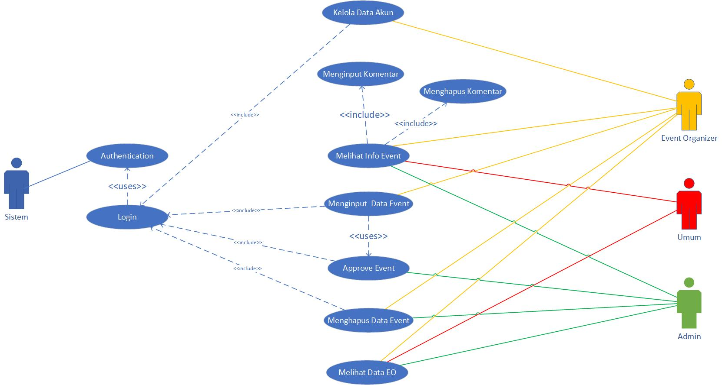

#### Usecase Scenario #1

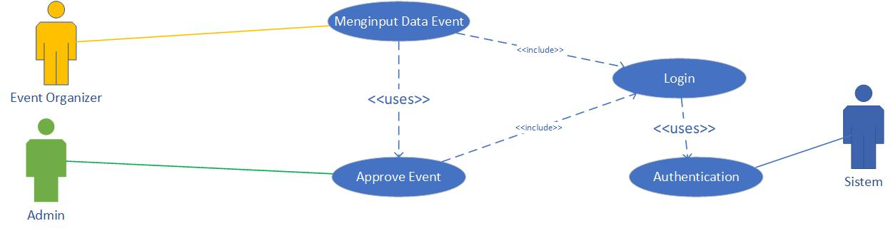

|  |  |
| --- | --- |
| Nama Use Case | Menginput Data Event |
| Input | Data event |
| Output | Info data event |
| Aktor | Event Organizer |
| Pre-Kondisi | EO harus sudah melakukan login terlebih dahulu , data event belum diinputkan. EO berada pada page data event |
| Post-Kondisi | Event organizer telah melakukan prose Menginput Data Event |
| Deskripsi | Untuk melakukan proses penginputan  data event yang akan diselenggarakan |
| Skenario Utama |  |
|  | |  |  | | --- | --- | | Aktor | Sistem | | 1. Event organizer berada dipage data event |  | |  | 1. jika data event tidak kosong maka akan menampikan data event. 2. jika data event masih kosong maka akan menampiakan data kosong | | 1. Event organizer pilih menu ceate new event |  | |  | 1. menampilkan menu Menginput Data Event | | 1. Event organizer menginputkan spesifikasi atau semua informasi yang akan diinputkan Browsur: JPG/PNG,   nama Event : String, tenggatWaktu : Date, deskripsiEvent : String, dan, idEvent : int akan dibuat otomatis oleh sistem   1. Event Organizer pilih menu submit |  | |  | 1. menampilkan proses autentifikasi dari proses penginputan data. 2. jika proses berhasil maka akan menyimpanan dalam data base event. | |

#### Usecase Scenario #2

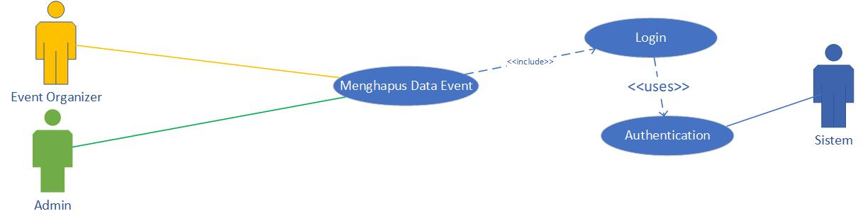

|  |  |
| --- | --- |
| Nama Use Case | Menghapus Data Event |
| Input | Data event |
| Output | Mengapus data event dalam database event |
| Aktor | Event Organizer dan Admin |
| Pre-Kondisi | Jika akan menggunakan Menginput Data Event EO dan Admin harus sudah melakukan login terlebih dahulu , data event belum terhapus, aktor berada di menu kelola data |
| Post-Kondisi | Event organizer dan Admin telah melakukan proses hapus data pada data event |
| Deskripsi | Untuk melakukan proses Menghapus Data Event yang telah dilakukan diselenggarakan |
| Skenario Utama |  |
|  | |  |  | | --- | --- | | Aktor | Sistem | | 1. Event organizer dan Admin dalam menu kelola data |  | |  | 1. system menampilkkan menu dalam keloladata Yaitu view Menginput Data Event(jika EO), Menghapus Data Event, dan Melihat Data EO (jika admin) | | 1. Event organizer dan Admin pilih menu Menghapus Data Event |  | |  | 1. Sistem menampilkan menu Menghapus Data Event. 2. jika data event tidak kosong maka sistem akan menampikan data event. 3. jika data event masih kosong maka sistem akan menampilkan data kosong. | | 1. Event organizer dan Admin  menghapus data event yang telah dilaksanakan |  | |  | 1. jika data berhasil terhapus dalam database event proses kan menmpilakan hasil delete | |

#### Usecase Scenario #3

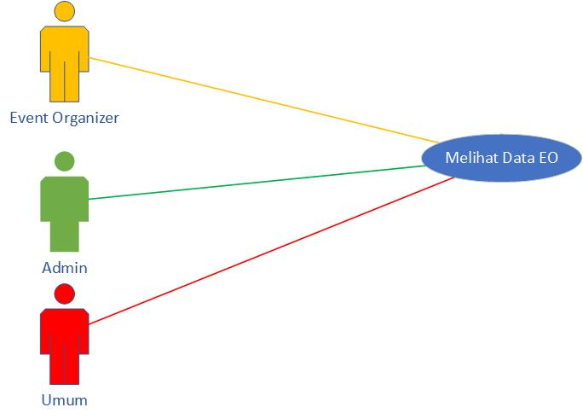

|  |  |
| --- | --- |
| Nama Use Case | View  data EO |
| Input | Data EO |
| Output | Melihat Data EO dalam database data EO |
| Aktor | admin |
| Pre-Kondisi | Jika akan menggunakan Menginput Data Event EO dan admin  harus sudah melakukan login terlebih dahulu , data EO telah terisi , aktor bearada di menu kelola data |
| Post-Kondisi | admin  telah melakukan proses lihat user pada data EO |
| Deskripsi | Untuk melakukan proses Melihat Data EO  untuk proses laporan kepada event organizer dan keamanan system |
| Skenario Utama |  |
|  | |  |  | | --- | --- | | Aktor | Sistem | | 1. admin berada di menu kelola data |  | |  | 1. system menampilkkan menu dalam keloladata Yaitu view Menginput Data Event(jika EO), Menghapus Data Event, dan Melihat Data EO (jika admin) | | 1. admin pilih menu Melihat Data EO |  | |  | 1. system menampilkan menu data EO 2. jika data EO tidak kosong maka system akan menampikan data dari user 3. jika user masih kosong maka system akan menampiakan data kosong | | 1. jika data EO tidak kosong admin melakukan autentifikasi untuk proses pengecekan ke data |  | |

#### Usecase Scenario #4

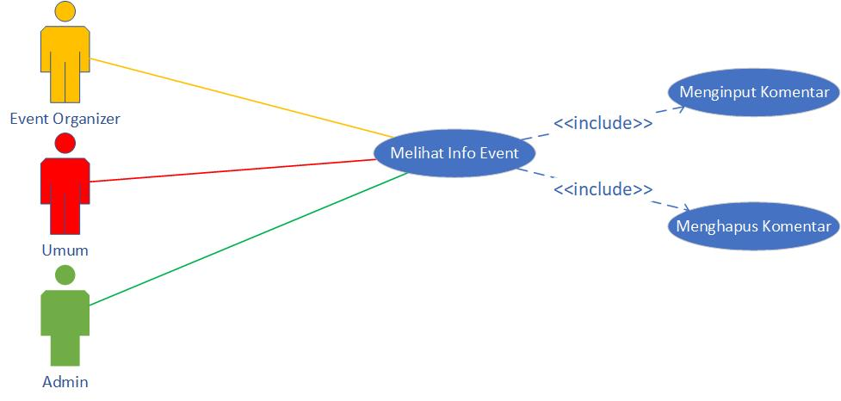

|  |  |
| --- | --- |
| Nama Use Case | Melihat Info Event |
| Input | info event |
| Output | View Data seminar /event dalam database data event |
| Aktor | Semua aktor |
| Pre-Kondisi | Jika akan menggunakan Melihat Info Event Semua aktor harus sudah melakukan login terlebih dahulu, user berada di menu utama |
| Post-Kondisi | Semua aktor telah melihat data event yang tersedia |
| Deskripsi | Untuk melakukan proses view data event |
| Skenario Utama |  |
|  | |  |  | | --- | --- | | Aktor | Sistem | | 1. Semua aktor berada di menu menu utama |  | |  | 1. system menampilkkan menu dalam utama 2. system menampilkan event-event yang tersedia 3. jika data event kosong maka sistem akan menampikan data kosong | | 1. Semua aktor melihat event yang tersedia |  | |

#### Usecase Scenario #5

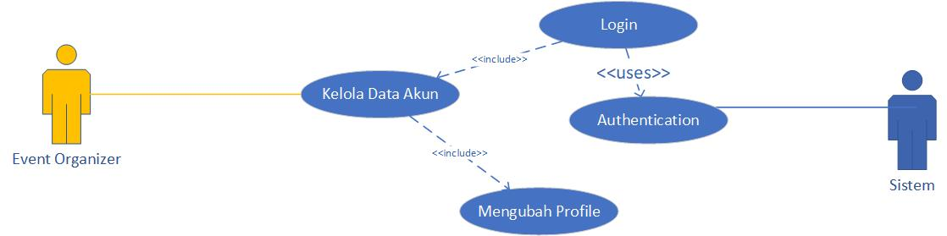

|  |  |
| --- | --- |
| Nama Use Case | Kelola Data Akun |
| Input | Data EO yang ingin di kelola |
| Output | Data EO yang baru tersimpan di dalam database EO |
| Aktor | EO |
| Pre-Kondisi | Jika ingin kelola akun,  EO harus sudah login untuk menggunakan menu kelola akun dan data EO yang terbaru belum tersimpan di dalam database,  EO berada di menu kelola akun |
| Post-Kondisi | EO melakukan update data EO yang terbaru dan tersimpan di dalam database |
| Deskripsi | Untuk mengupdate dan mengelola akun |
| Skenario Utama |  |
|  | |  |  | | --- | --- | | Aktor | Sistem | | 1. Event organizer dalam menu kelola akun |  | |  | 1. Sistem Menampilkan tampilan kelola akun | | 1. EO Memilih informasi yang ingin di update datanya |  | |  | 1. Sistem Menampilkan form yang berisi data EO yang lama | | 1. EO Menginput dan mengupdate data EO yang di inginkan 2. EO Menekan tombol simpan |  | |  | 1. Sistem Memproses dan menyimpan data EO yang baru ke dalam database 2. Sistem Menampilkan data EO yang telah disimpan | |
|  | |  |  | | --- | --- | | 1. EO Mengecek kembali data EO yang telah di update infonya |  | |

#### Usecase Scenario #6

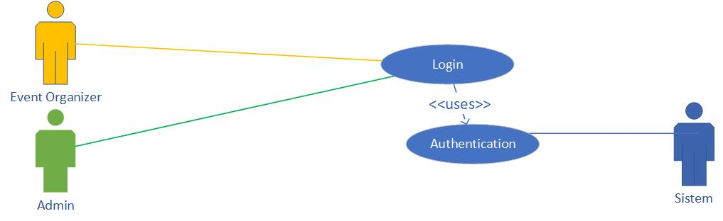

|  |  |
| --- | --- |
| Nama Use Case | Login |
| Input | Username, password |
| Output | Autentifikasi Login |
| Aktor | Admin dan Event Organizer |
| Pre-Kondisi | admin dan EO ingin masuk kedalam program halaman utama tapi belum login, aktor belum membuka program |
| Post-Kondisi | admin dan EO telah memasukkan username dan password yang disubmit dan diproses ke database |
| Deskripsi | User/admin memasukkan data username dan password agar bisa masuk kedalam program utama yang setelah diinput maka masuk kedalam autentifikasi  untuk diproses ke data base |
| Skenario Utama |  |
|  | |  |  | | --- | --- | | Aktor | Sistem | | 1. Aktor belum membuka program 2. Actor membuka program |  | |  | 1. Program terbuka dan sistem menampilkan halaman login. | | 1. Actor memilih ingin login sebagai admin, atau user atau EO 2. Actor memasukkan data username dan password ke text-field username dan password 3. actor mengklik login |  | |  | 1. sistem memproses dengan memautentifikasi inputan user 2. Jika benar maka sistem akan masuk autentifikasi berhasil dengan sebuah keterangan 3. Jika tidak maka sistem akan muncul autentifikasi salah setelah login tersebut | |

#### Usecase Scenario #7



|  |  |
| --- | --- |
| Nama Use Case | Authentification |
| Input | - |
| Output | Proses authentifikasi sukses, proses login berhasil |
| Aktor | Sistem |
| Pre-Kondisi | EO dan Admin telah memasukkan username dan password serta mengklik tombol login |
| Post-Kondisi | Sistem berhasil melakukan pemindaian sinkronisasi dengan database telkom |
| Deskripsi | Sistem melakukan pemindaian sinkronisasi inputan username dan password login dengan database telkom |
| Skenario Utama |  |
|  | |  |  | | --- | --- | | Aktor | Sistem | |  | 1. sistem memproses dengan memautentifikasi inputan user dari login dengan database telkom 2. Jika benar maka sistem akan masuk autentifikasi berhasil dengan sebuah keterangan 3. Jika tidak maka sistem akan muncul autentifikasi salah setelah login tersebut | |

#### Usecase Scenario #8



|  |  |
| --- | --- |
| Nama Use Case | Menginput Komentar |
| Input | Komentar |
| Output | Data Komentar |
| Aktor | Mahasiswa dan EO |
| Pre-Kondisi | Mahasiswa dan EO ingin menginputkan komentar untuk sebuah event, aktor sudah login(jika EO), aktor berada di menu event |
| Post-Kondisi | Mahasiswa dan EO berhasil menginputkan komentardan sistem menampilakan hasil komentar. |
| Deskripsi | Untuk melakukan proses input data komentar |
| Skenario Utama |  |
|  | |  |  | | --- | --- | | Aktor | Sistem | | 1. aktor  berada di menu event |  | |  | 1. system menampilkkan menu event Yaitu view input  komentar , delete data kometar, dan view data event. 2. sistem sudah menampilkan kolom komentar | | 1. aktor  pilih kolom input  komentar |  | | 1. jika aktor EO maka menginput data komentar, 2. jika aktor mahasiswa maka mengMenginput Komentar dan mengisi form nama dan email. |  | |  | 1. jika data berhasil terinput dalam database komentar, sistem akan menampilakan hasil komentar. | |

#### Usecase Scenario #9



|  |  |
| --- | --- |
| Nama Use Case | Delete  komentar |
| Input | Data Komentar |
| Output | Mengapus data Komentar dalam database Komentar |
| Aktor | EO dan Admin |
| Pre-Kondisi | Jika akan menggunakan Menghapus Komentar EO dan Admin harus melakukan login terlebih dahulu , data komentar belum terhapus, aktor berada di menu event |
| Post-Kondisi | Event organizer dan Admin telah melakukan proses hapus pada data event |
| Deskripsi | Untuk melakukan proses delete data komentar |
| Skenario Utama |  |
|  | |  |  | | --- | --- | | Aktor | Sistem | | 1. Aktor berada di menu event |  | |  | 1. System menampilkkan menu event Yaitu view input  komentar , delete data kometar, dan view data event. | | 1. Aktor pilih menu delete  komentar |  | |  | 1. sistem menampilkan menu/button delete 2. jika data kometar tidak kosong maka sistem akan menghapus data komentar 3. jika data komentar masih kosong maka sistem tidak terjadi apa-apa | | 1. Aktor menghapus data komentar yang telah dilaksanakan |  | |  | 1. jika data berhasil terhapus dalam database komentar, proses akan menampilakan hasil delete | |

#### Usecase Scenario #10



|  |  |
| --- | --- |
| Nama Use Case | Approve Event |
| Input | Data event |
| Output | Info data event |
| Aktor | Admin |
| Pre-Kondisi | EO harus sudah melakukan login terlebih dahulu , data event belum diinputkan. EO berada pada page data event |
| Post-Kondisi | Event organizer telah melakukan prose Menginput Data Event |
| Deskripsi | Untuk melakukan proses penginputan  data event yang akan diselenggarakan |
| Skenario Utama |  |
|  | |  |  | | --- | --- | | Aktor | Sistem | | 1. Event organizer berada dipage data event |  | |  | 1. jika data event tidak kosong maka akan menampikan data event. 2. jika data event masih kosong maka akan menampiakan data kosong | | 1. Event organizer pilih menu ceate new event |  | |  | 1. menampilkan menu Menginput Data Event | | 1. Event organizer menginputkan spesifikasi atau semua informasi yang akan diinputkan Browsur: JPG/PNG,   nama Event : String, tenggatWaktu : Date, deskripsiEvent : String, dan, idEvent : int akan dibuat otomatis oleh sistem   1. Event Organizer pilih menu submit |  | |  | 1. menampilkan proses autentifikasi dari proses penginputan data. 2. jika proses berhasil maka akan menyimpanan dalam data base event. | |

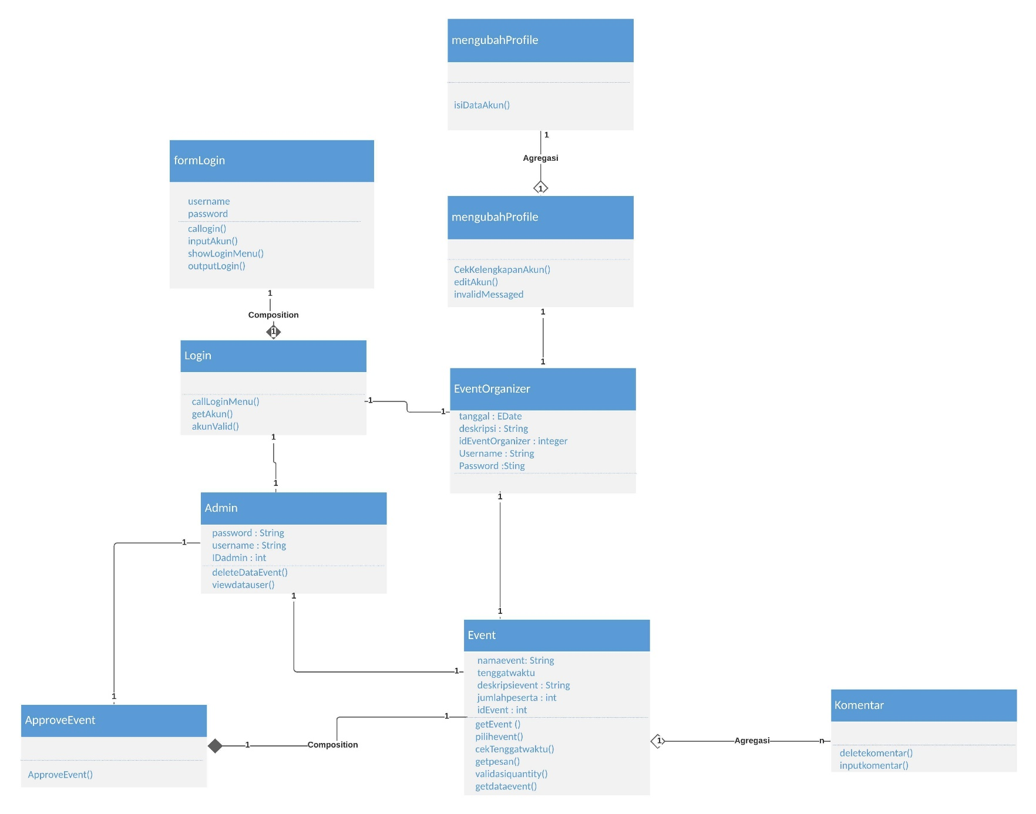

### Class Diagram:

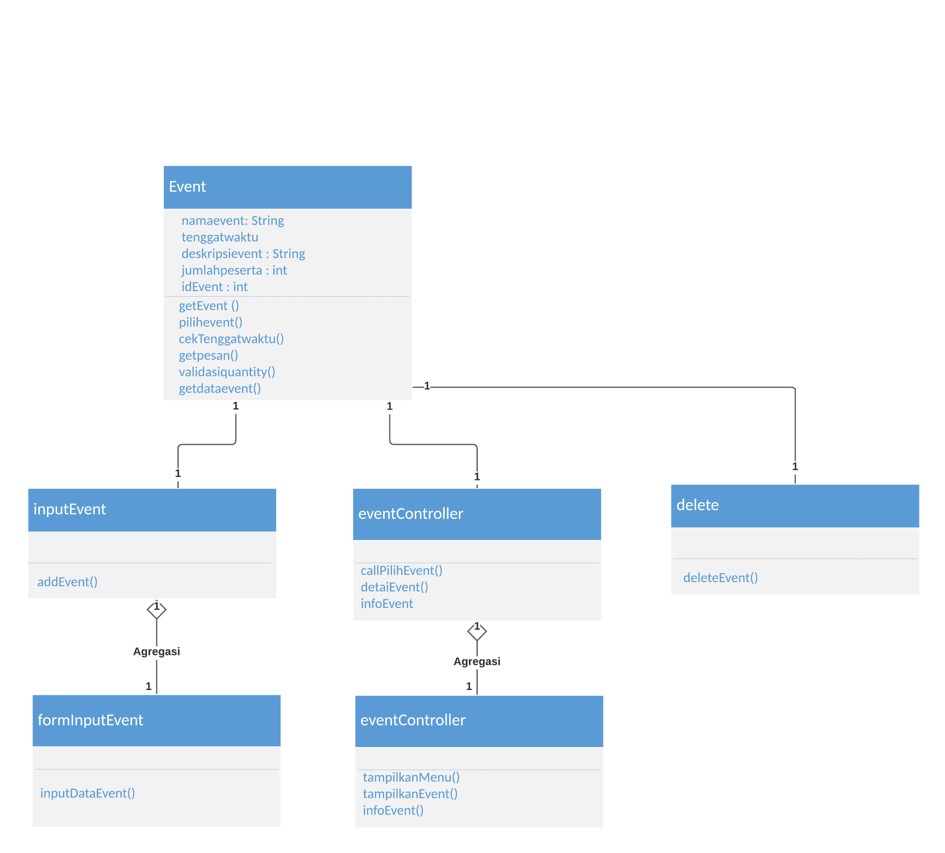

### Arsitektur

Aplikasi ini mengarah kepada style arsitekrtur data flow dan arsitektur object oriented. karena Arsitekrtur data flow kita buat untuk merancang analisis model di SKPL, sedangkan arsitektur object oriented kita pakai untuk pengimplementasian class diagram dan komponen perangkat lunak seperti javascript. Perangkat lunak ini dibangun menggunakan web service yang menggunakan html, css, dan php dan penyimpanan menggunakan database yaitu database event dan akun, sebagai penghubung antara detil info event yang tersedia dengan menu utama yang merupakan fungsional sistem. Didalam menu utama terdapat beberapa komponen yang bergantung padannya yaitu daftar akun, daftar panitia event, daftar event, Harga event, komentar event.

Komponen  yang harus di rancang yaitu; Penjelasanya yaitu pada style arsitektur data flow, memiliki tahapan flow chart yang sesuai dengan tugas besar kami yaitu dengan melakukan registrasi, Object oriented adalah metode analisis yang memerika requirement (syarat/keperluan) yang harus dipenuhi sebuah sistem) dari sudut pandang kelas-kelas dan objek-objek yang ditemui dalam ruang lingkup perusahaan

Komponen yang memakai arsitektur object oriented  :

a. HTML5 & CSS

b. PHP

c. MySQL/XAMPP

d. PHP Unit

e. Sublime Text Editor

f. Chrome (Browser)

g. Javascript

Komponen diagram:

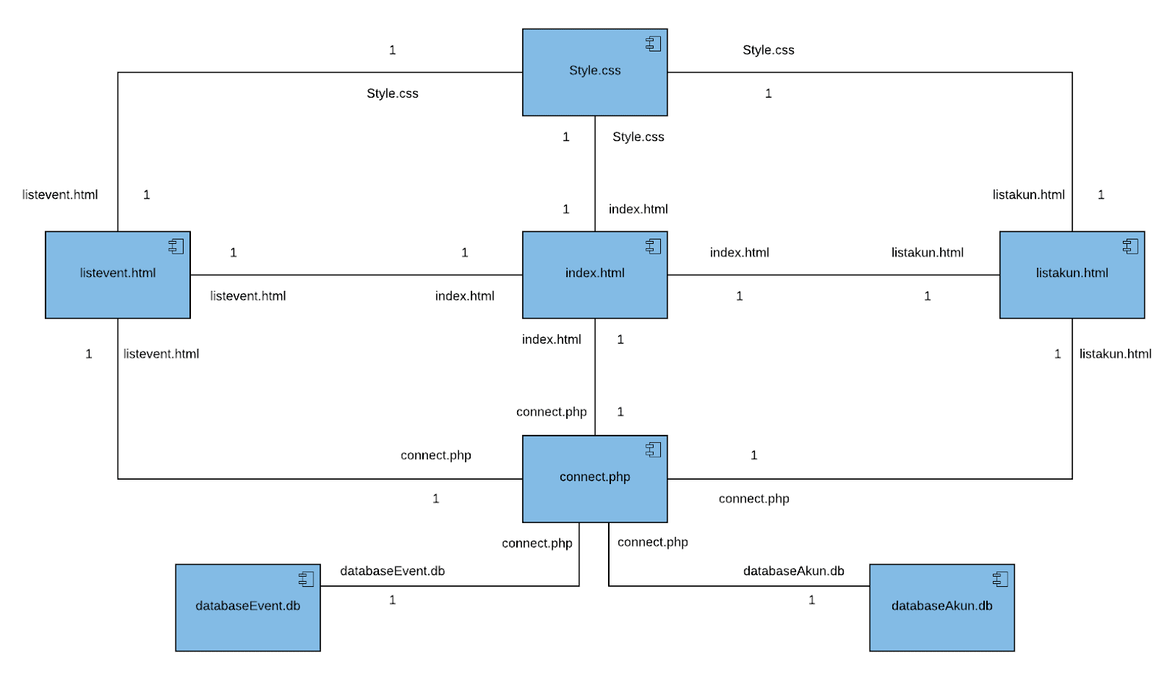

Grafik arsitektural:

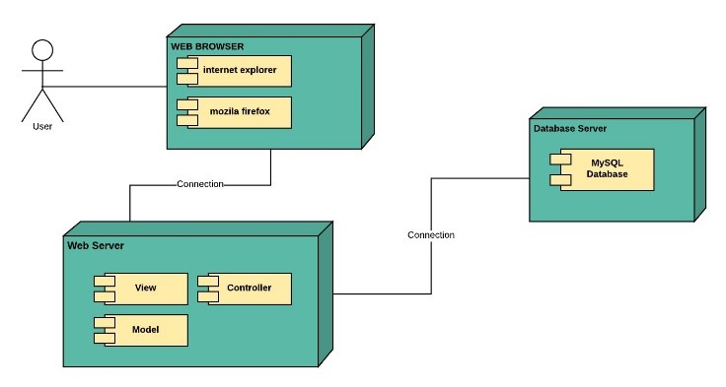

# Requirements Antarmuka Eksternal

## Antarmuka Pengguna

Pengguna berinteraksi dengan antarmuka yang dikembangkan dengan menggunakan teknologi GUI serta berbasis web. Perangkat lunak ini menerima masukan melalui perintah yang diarahkan oleh mouse serta diketikan melalui keyboard. Keluaran dari perangkat lunak I-TAK dapat dilihat pengguna melalui monitor secara langsung ataupun dapat dicetak pengguna melalui printer.

## Antarmuka Perangkat Keras

Antarmuka perangkat keras yang digunakan dalam perangkat lunak I-TAK adalah :

1. Perangkat computer, digunakan untuk proses pengolahan data.
2. Mouse, digunakan untuk mengenali input data yang dilakukan oleh pengguna berkaitan dengan klik event, drag, scroll, dan on focus
3. Keyboard, digunakan untuk melakukan input data berupa karakter, numerik ataupun text.
4. Modem, digunakan untuk melakukan koneksi internet

## Antarmuka Perangkat Lunak

Perangkat lunak yang dibutuhkan dalam pengoprasian perangkat lunak I-TAK adalah sebagai berikut:

1. Nama : Internet Explorer, Mozilla Firefox, Google Chrome

Sebagai browser yang digunakan untuk menjalankan aplikasi I-TAK.

1. Nama : XAMPP

Sumber:ApacheFriends

Sebagai aplikasi PHP all in One Package. Dimana aplikasi ini juga terdiri dari berbagai aplikasi, sebagai berikut:

1. Nama : PHP

Sumber : PHP

Sebagai dasar dari server PHP

1. Nama : Apache

Sumber : Apache

Sebagai dasar HTTP Web Server

1. Nama : MySQL

Sumber : MySQL

Sebagai dasar Server MySQL

1. Nama : phpMyAdmin 3.2.4

Sumber : PhpMyAdmin

Sebagai user interface dalam pembuatan database perangkat lunak

## Design User Interface (UI)

Display Sign

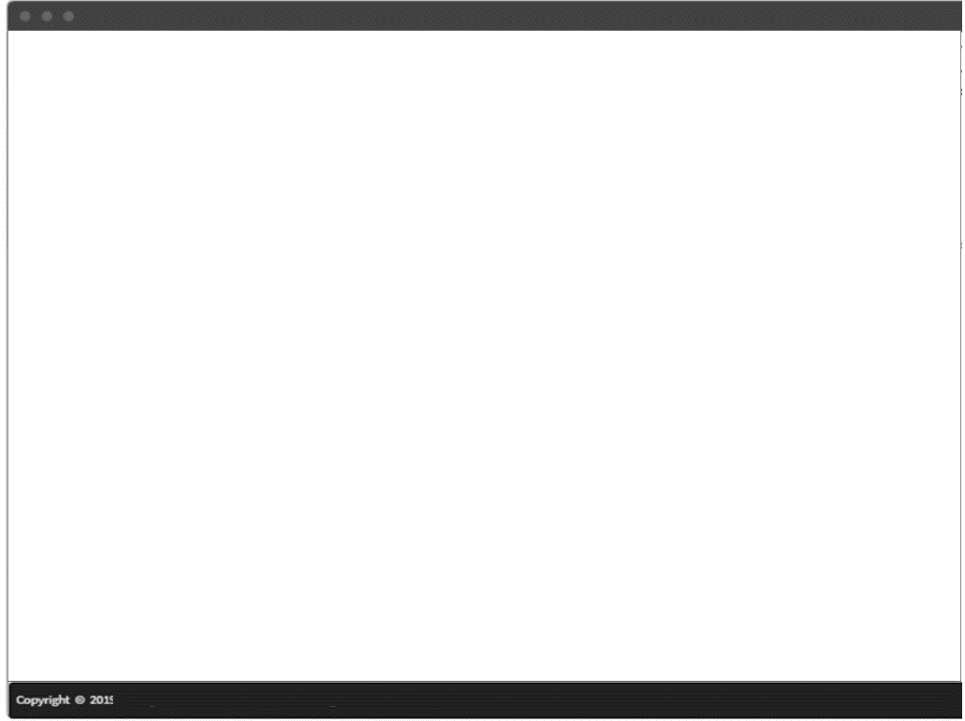

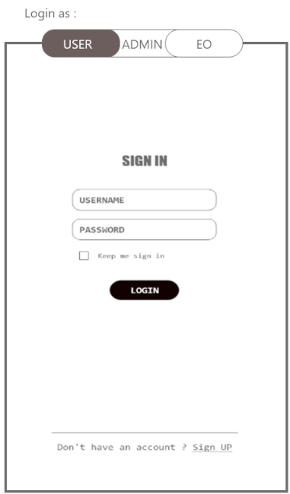

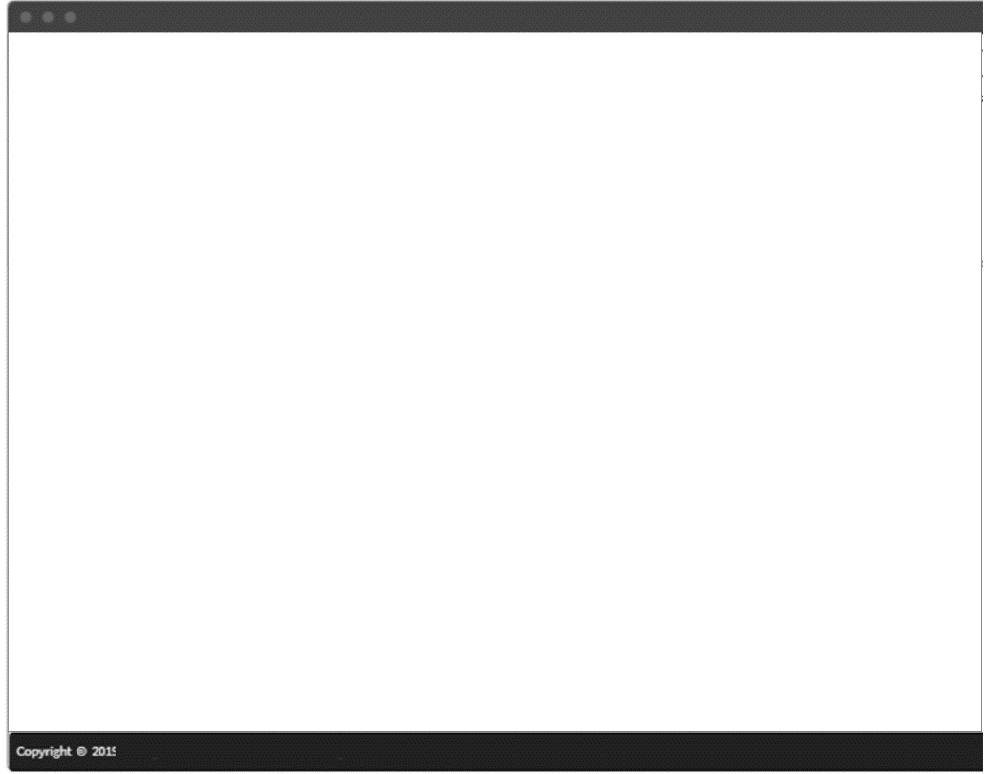Display Sign Up

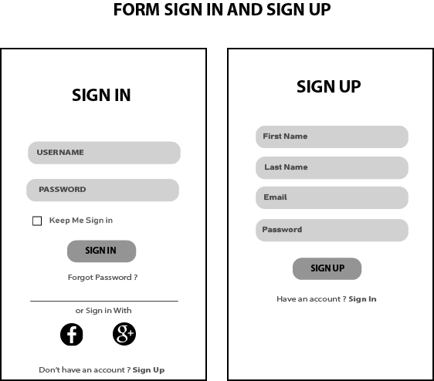

Display Home user

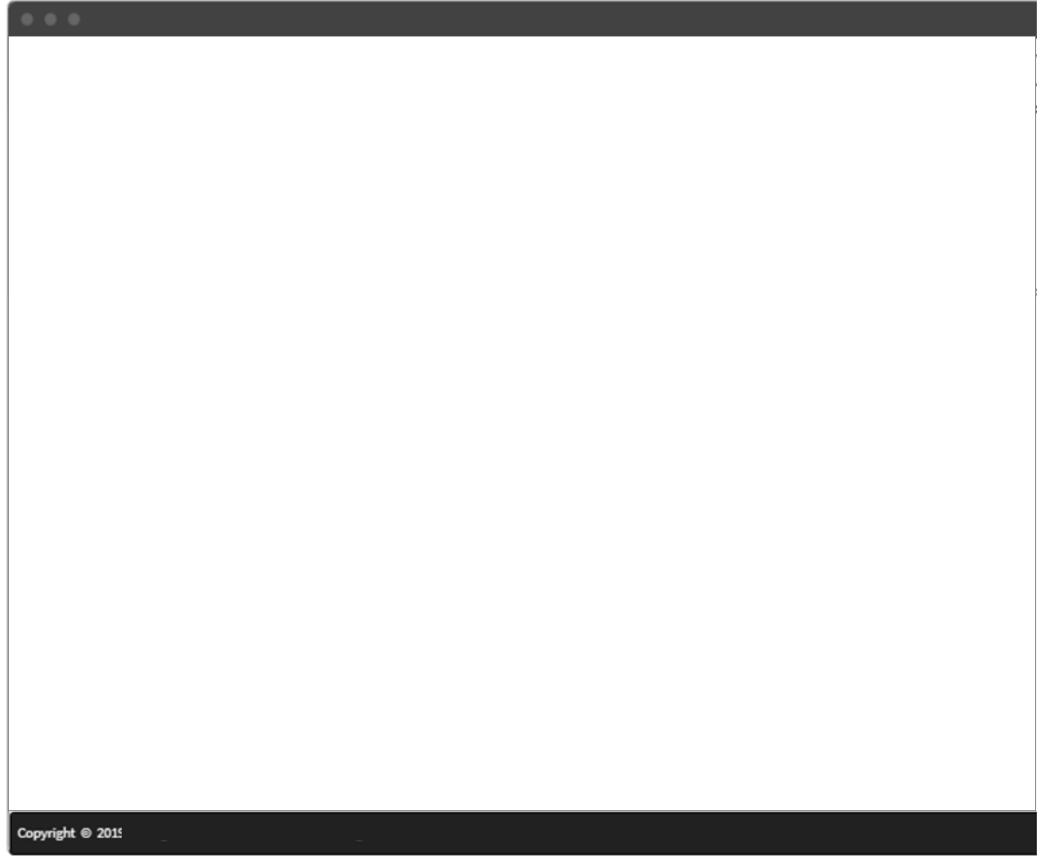

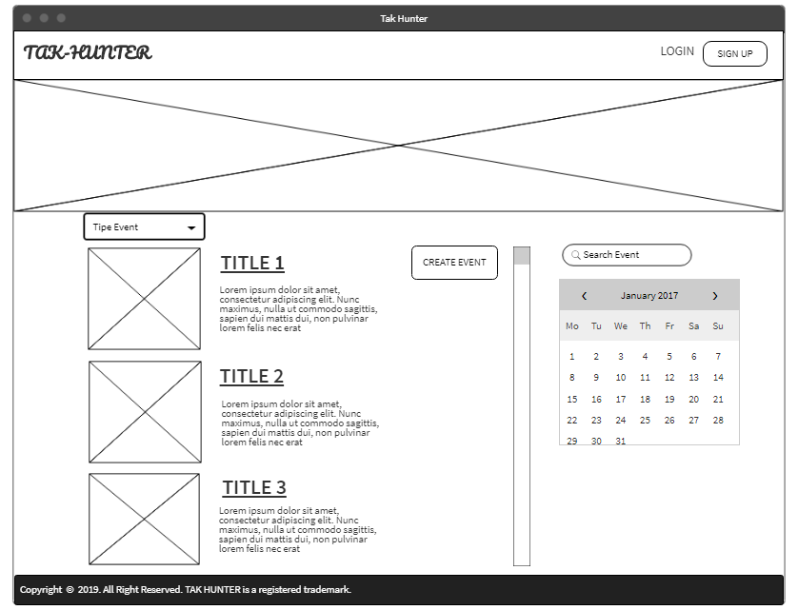

Detail Event

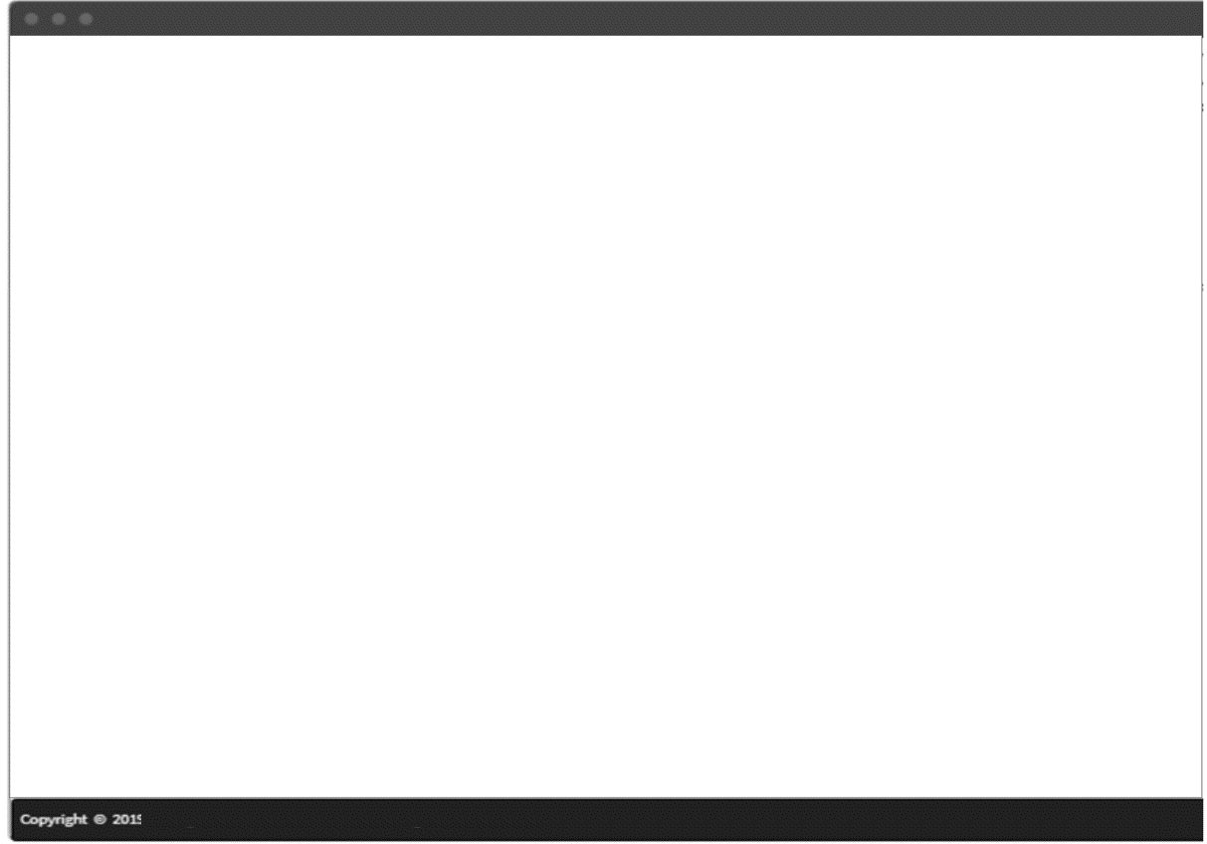

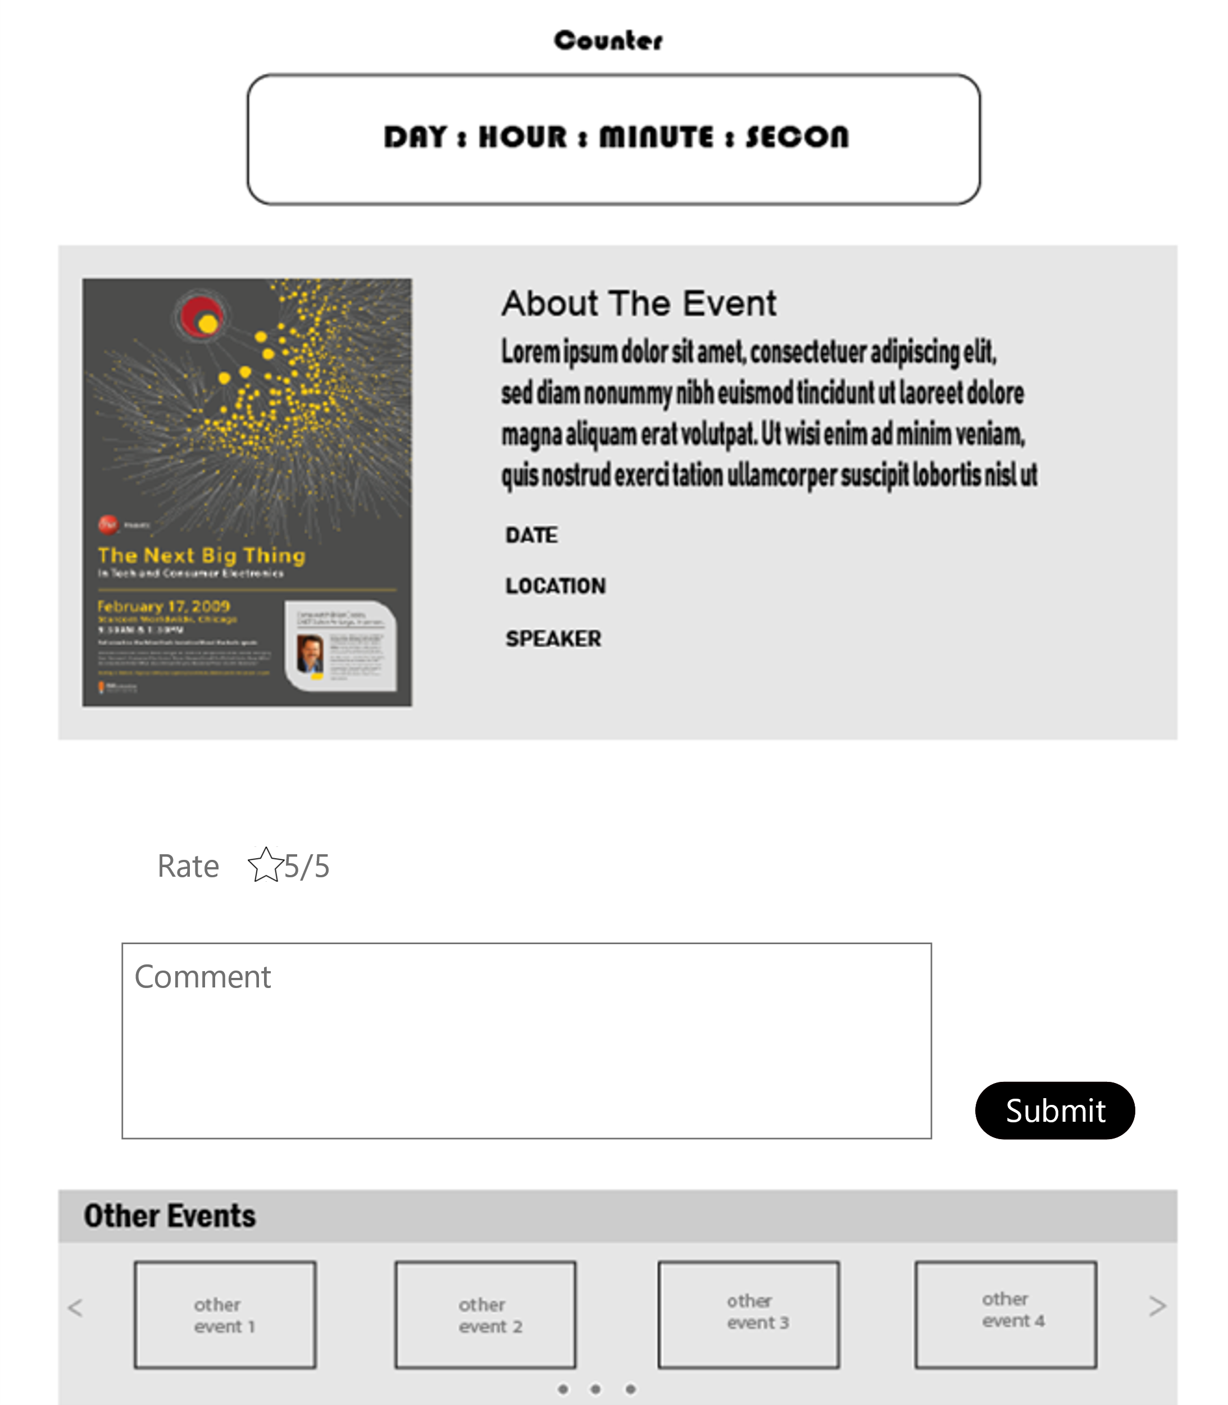

Interface Event Organizer

Display Home Event Organizer

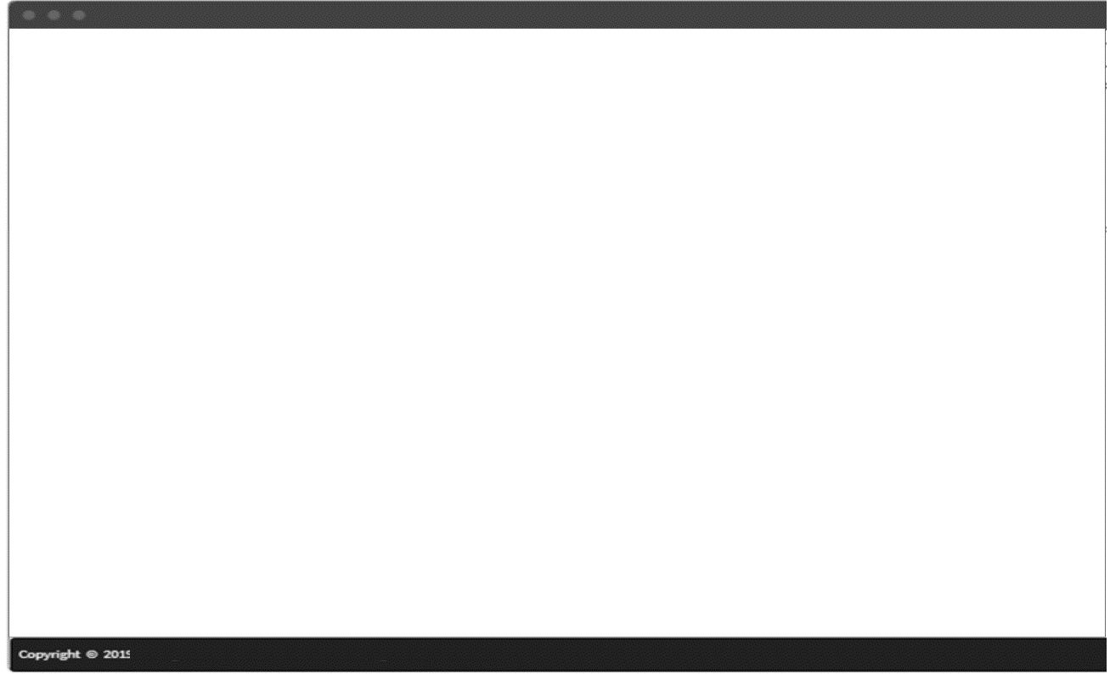

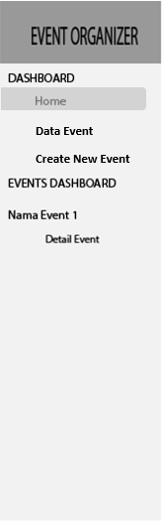



Menginput Data Event

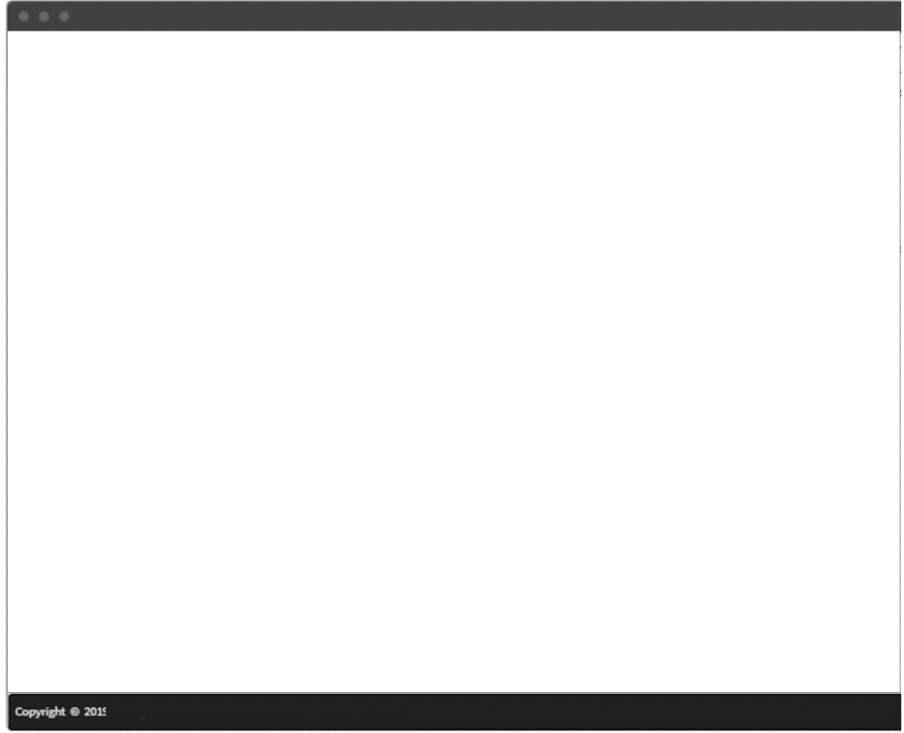

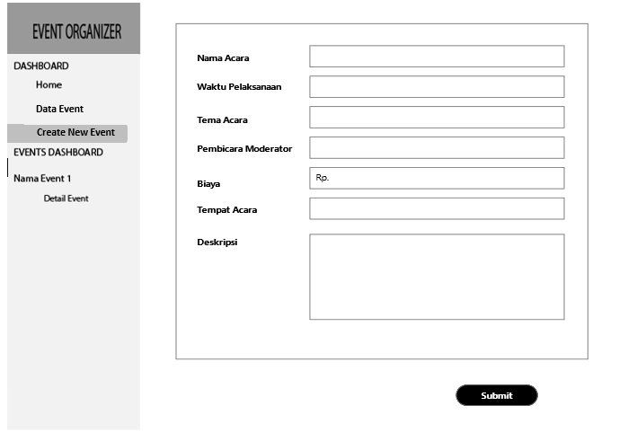

Detail Event



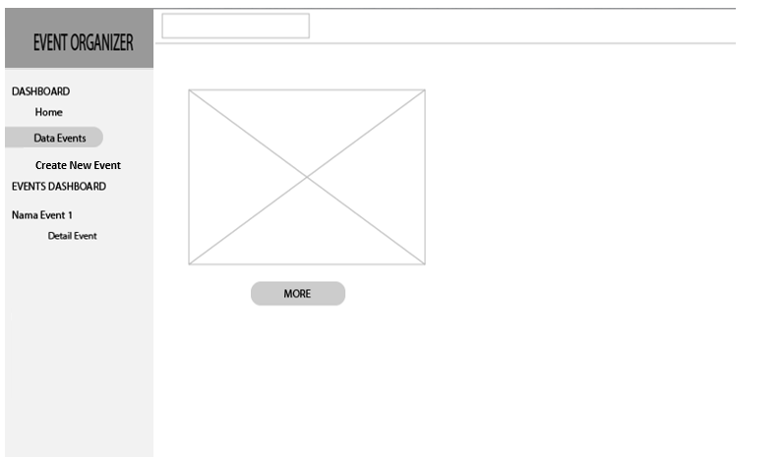

# Requirements Lain

Lampiran A: Daftar Kata-Kata Sukar

|  |  |  |
| --- | --- | --- |
| No. | Kata Kata Sukar | Keterangan |
| 1 | SKPL | Spesifikasi Kebutuhan Perangkat Lunak  Merupakan dokumen hasil analisis yang berisi spesifikasi kebutuhan user |
| 2 | IEEE | Institute of Electrical Electronics Engineers  Merupakan standar international untuk pengembangan dan rancangan perangkat lunak. |
| 3 | ERD | Entity Relational Diagram  Diagram yang menggambarkan relasi antara entitas dan atribut dari masing-masing entitas. |
| 4 | Admin | Pemimpin di bidang pelaksanaan peraturan, prosedur, dan kebijakan. |
| 5 | User | Seseorang yang menggunakan produk |
| 6 | Database | Kumpulan dari beberapa data yang saling berhubungan satu dengan yang lainnya |
| 7 | TAK | Transkrip Aktivitas Mahasiswa  Merupakan poin tambahan dan syarat kelulusan mahasiswa dalam keaktivannya selama berkuliah. |
| 8 | DNU | Official akun yang bergerak dibididang penyebaran surat yang ditujukan untuk public melalui jejaring social line |
| 9 | EO | Event Organizer  Seseorang yang bertugas dalam pengelolaan suatu acara |
| 10 | OS | Operating System  Sistem Operasi suatu perangkat keras |